**Содержание фрагмента дистанционного курса.**

Фрагмент дистанционного курса взят из раздела «Из произведений русской литературы XIX века» и показывает способы изучения и систематизации знаний о таких произведениях, как «Сказка о царе Салтане, о сыне его славном и могучем богатыре князе Гвидоне Салтановиче и о прекрасной царевне Лебеди (в сокращении)» - подготовлено тестирование.

При изучении отрывка из поэмы «Руслан и Людмила» - «У Лукоморья дуб зеленый…» моя **цель**: это развитие выразительности и творческих способностей через знакомство с отрывком, его персонажами, загадочным миром Лукоморья, некоторыми героями поэмы «Руслан и Людмила».

**Задачи:**

**образовательные:** знакомство учащихся с художественным текстом, умение читать и анализировать стихотворение;

**воспитательные:** воспитывать любовь к родному краю, родной природе;

**коррекционно-развивающие:** развивать слуховое восприятие слов, вопросов, следить за соблюдением норм орфоэпии.

**Дидактические средства**:

**для учителя:** озвученная презентация «У Лукоморья» А.С. Пушкин;

**для учащихся:** учебник А.К. Аксёнова - Чтение, учебник для 7 класса общеобразовательных организаций, реализующих адаптированные основные общеобразовательные программы М. :Просвещение, 2020.

**Словарь:** поэма, Лукоморье, тужит, чахнет.

В фрагменте курса представлена часть презентации. Полная версия по ссылке  <https://disk.yandex.ru/i/cC_LaNpg9wAsgA>.

**Фрагмент плана урока:**

**1. Организационный этап.**

**2. Актуализация знаний.**

Беседа об авторе, о произведениях, пройденных ранее, введение к стихотворению (презентация «У Лукоморья» А.С. Пушкин **слайд 1**)

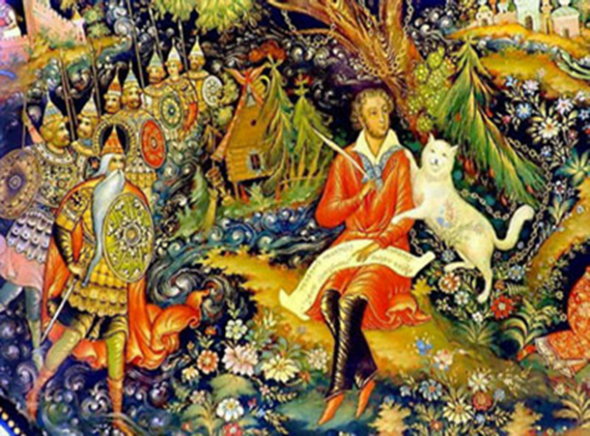

Сегодня мы познакомимся с отрывком из поэмы «Руслан и Людмила» А.С. Пушкина «У Лукоморья…» Обратите внимание, как живописно поэт описывает загадочный мир, как эмоционально и гордо выражает любовь к своей Родине.

**2. Усвоение новых знаний.**

Выразительное прочтение стихотворения с последующим объяснением (**слайд 2-12**)

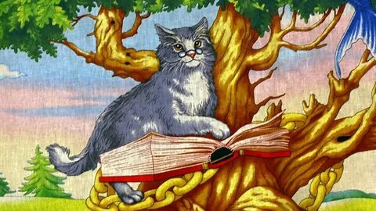

Здесь начинается знакомство со сказочным Лукоморьем, с ученым котом, который воплощает в себе образ мудрого, всезнающего животного.

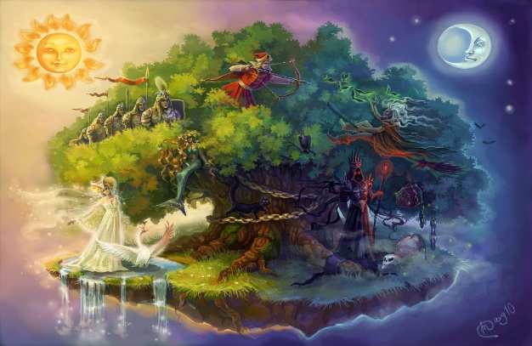

Здесь Пушкин упоминает таких сказочных персонажей, как Леший, русалка, невиданные звери.

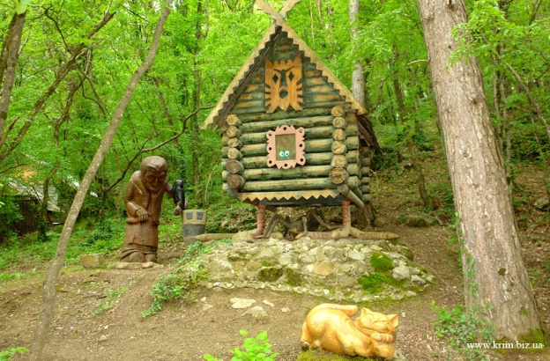И конечно, как Пушкин мог не вписать в сказочный образ Лукоморья избушку на курьих ножках, которая стоит без окон, без дверей…

**3. Первичная проверка знаний.**

После просмотра и обсуждения слайдов презентации, ребятам предлагается самостоятельно подготовить ответы на вопросы к произведению.

**4. Подготовка к словесному иллюстрированию.**

Далее прослушивается таинственная музыка, соответствующая ритму Лукоморья, а учащимся предлагается составить словесное иллюстрирование к отрывку (описать природу, персонажей Лукоморья так, как они себе их представляют).

**5. Задание на развитие выразительности речи.**

Для развития выразительности учащиеся подготавливают свою версию прочтения стихотворения (спокойно, таинственно, торжественно, энергично, эмоционально).

**6.Домашнее задание.**

Выучить отрывок наизусть.

**7. Рефлексия** (подведение итогов занятия)